IAM : Identity and Account Management.

Introduction

Besoin :
CAS fourni l'anthentification. Pour toutes les applications CASifiées, il faut controler que l'utilisateur connecté est bien autorisé et si oui dans quel périmètre.

Enjeux :
- Réduire pour chaque application la charge projet (développement, intégration, recette) sur la gestion des habilitations.
- Fournir un solution robuste, éprouvée et réutilisable.
- Facilité l'approche avec la MOA pour la sécurisation des applications
- Extention possible sur :
  - la délégation de droits.
  - une solution de non répudiation.

Etudes de cas
Présentation des solutions standards.

Gestions par roles.
L'application dispose d'une liste de roles les utilsateurs peuvent avoir une liste de roles.

+ Gestion simple des Utilisateurs et le l'affecation des roles
+ Cout d'IHM de gestion peu élevé
+ Peut de charge à supporter par l'infrastructure
- Gestion au seing de l'application
- Le développement inclus des tests d'appartenance au rôle pour chaque action, élément de présentation.
- L'ajout d'un rôle implique la modification du programme
-

Gestion par ACLs
L'application dispose d'une liste d'utilisateurs, éventuellemnt de groupes (roles), et d'éléments sur lesquels sont établis des droits d'accès (CRUD),

+ Les ACLs sont positionnés sur les éléments applicatifs
+ l'ajout d'un rôle n'as pas d'impacts sur les développements,
- Cout d'IHM de gestion élevé
- Gestion au seing de l'application
- Charge à supporter par le système peut augmenter en fonction de la complexité de l'arbre des ACLs (cas d'implémentation standard en père fils ; ex. 5 niveaux de profondeur avec 5 éléments requière 781 requètes )

Solution proposée
Solution centralisée proche du principe des ACLs pour la gestion des élément applicatifs.
Les données utilisateurs sont déportées dans LDAP. Le notion de rôle est reprise au seing de la solution. À cela, nous ajoutons la notions d'application.
Les éléments nommés ressources par la suite sont structurées en arbre consultable en une seule requête (99% des accès seront de la lecture). Les éléments de l'arbre n'ont pas d'intelligence ; le nommage sera réaliser application par application en fonction de ses besoins et l'application sera l'interpréter.
La solution est, du point de vue du couple CAS / Spring Security, une solution décrivant le détail des habilitations utilisateur.
La solution est accompagnée d'élement facilitant pour le projet afin d'intéger les habilitations dans l'application ; aussi bien pour la génération des pages dynamiques que pour sécuriser les accès au méthodes des controleurs.
Une gestion centralisée (hors POC) devra être associée afin de pourvoir définir les applications, les roles, les arbres de ressources.

Schéma de principe

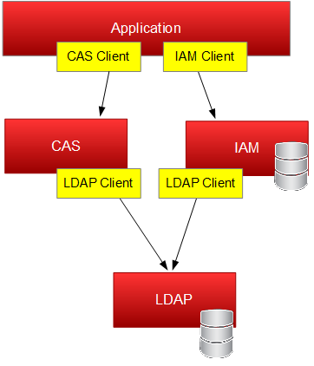

Structure de l'arbre de ressources

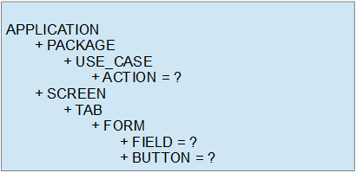

Vecteur consolidé

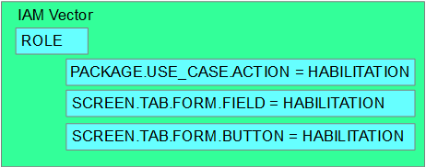
Architecture

Composants techniques sur la cible

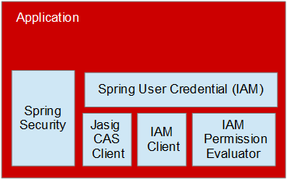
L'acrédiation est basée sur ce principe
